**AN1001** *scheda creata il 9 maggio 2024*

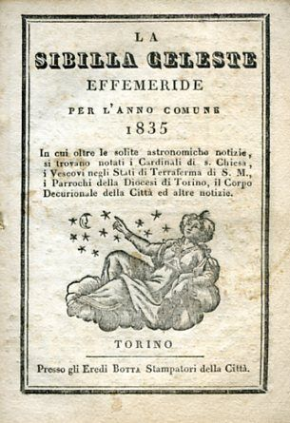

**Descrizione storico bibliografica**

La \***sibilla celeste** : effemeride di D. C. A. Cacciardi per l'anno volgare, e … comune …, contenente i gradi del sole, della luna, e gli aspetti de' pianeti: il segno, e grado d'ogni fase lunare, a ore italiane, e francesi, ed i giorni della luna dal vero novolunio con notizie per l'agrocoltura : vi è la spiegazione de' cicli: notizie storiche, .... – 1751-anno 190 (1939). - Torino : presso G. G. Avondo impress. arciv., e dell'illustriss. città vicino al Senato, ove pure si vende, [1751-1939]. – 190 volumi : ill. ; 12 cm. ((Annuale. – Il complemento del titolo varia. - Antiporta incisa. - Fregio inciso sul frontespizio. – L’editore varia: Eredi Botta (1824). – Descrizione basata su: 1759. - TO00195306

Autore: Cacciardi, Carlo Antonio

**Editore:** Avondo, Giacomo Giuseppe

Soggetto: Effemeridi astronomiche – Torino – 1759-1939

La \***pellegrina del mondo lunare** : calendario moderno : notizie astronomiche, ecclesiastiche, orario di partenza delle corriere, ecc. – Torino : G.G. Avondo, [1760-1796]. – volumi : ill. ; 12 cm. ((Annuale. – Compilato dall’abate Carlo Antonio Cacciardi. – Descrizione basata su: 1763. - TO00190806

Autore: Cacciardi, Carlo Antonio

**Editore:** Avondo, Giacomo Giuseppe

Soggetto: Calendari – Torino – 1760-1796

\***Specchio celeste** : effemeride .... - Torino : Gaspare Bayno, [1780-1819]. – volumi ; 13 cm. ((Annuale. – Compilatore: Giovanni Giachetti Merlo. - Descrizione basata su: 1780. – Poi editore: Gabetti. - TO00195603

Autore: Giachetti Merlo, Giovanni

**Editore:** Bayno, Gaspare

Soggetto: Effemeridi astronomiche – Torino – 1780-1819

**Volumi disponibili in rete** Sibilla celeste [1791](https://books.google.it/books/about/La_Sibilla_celeste_Effemeride_per_l_anno.html?id=5hphAAAAcAAJ&redir_esc=y)

**Note e riferimenti bibliografici**

## [Metamorfosi ed evoluzione di un genere letterario : l'Almanacco piemontese nel '700 / Braida Lodovica. - Mélanges de l'école française de Rome Année 1990 102-2 pp. 321-351](https://www.persee.fr/doc/mefr_1123-9891_1990_num_102_2_4114)